POLÍTICAS DE LA GESTION DOCUMENTAL Y ADMINISTRACIÓN DE ARCHIVO

EL ARCHIVO GENERAL DE LA NACION DENTRO DE
LA MODERNIZACIÓN DE LOS PROCESOS DE GESTIÓN DOCUMENTAL Y ADMINISTRACIÓN DE ARCHIVO, SE CONSTITUYEN EN LA HOJA DE RUTA DE LA ENTIDAD Y SE ENMARCAN DENTRO DE LAS POLÍTICAS DE SOCIALIZACIÓN Y CONCERTACIÓN

AÑO 2023

- TABLA DE CONTENIDO
2. PRESENTACIÓN
3. CONCEPTUALIZACIÓN.
4. PRINCIPIOS DE LA POLÍTICA
5. OBJETIVOS DE LA POLÍTICA
6. ALCANCE
7. PACTOS Y ESTRATEGIAS
8. PROPÓSITO.
9. MARCO REGULATORIO
10. DIMENSIONES.
11. POLÍTICA MODELO INTEGRADO DE PLANEACION Y GESTION FRENTE A LA POLITICA DE GESTION DOCUMENTAL Y ADMINISTRACION DE ARCHIVOS
12. ARTICULACIÓN DE ACTORES EN LA POLÍTICA
13. METODOLOGIA GENERAL
14. NIVELES.

- PRESENTACION

Dentro de este documento se pondrán en conocimiento las políticas de Gestión Documental y Administración de Archivos para la toma de decisiones que posibiliten la mejora de la gestión pública y la transparencia de las actuaciones de los servidores públicos, con el fin de lograr un mejor servicio a la sociedad, fortalecer los sentimientos de identidad y pertenencia hacia el Municipio, y generar orientaciones que permitan a la administración pública lograr mayores índices de eficacia, eficiencia y transparencia.
Para ello, se ha venido trabajando en el diseño de políticas que aporten a la solución de problemas fundamentales, tales como: el fortalecimiento de la memoria e identidad del Hospital Departamental San Rafael de Zarzal Valle del Cauca con un rico pasado digno de ser conocido y recreado, y de otro, la carencia de información confiable y organizada en las entidades para la toma de decisiones oportunas, pertinentes en la administración pública, conscientes de que los administradores garanticen la transparencia.
Este documento conlleva una construcción colectiva de una política pública para los archivos, que más allá de situarse solamente en la conservación física de los documentos, permita promover su apropiación, consulta e investigación para la generación de conocimiento. También reconoce la valoración del patrimonio documental como herramienta para el fortalecimiento de la identidad cultural en Colombia, la construcción de la memoria histórica, es decir, que nos permita cumplir con la función social del patrimonio desde una perspectiva integral.
Adicionalmente, a través de las directrices y principios aquí plasmados se busca la modernización de los archivos como fuentes de información y conocimiento, mediante la implementación de nuevas tecnologías y el manejo electrónico de la información, la armonización con otras políticas nacionales relacionadas con gobierno en línea, tecnología e innovación, la atención al ciudadano, la transparencia entre otros; temas sobre los cuales la Entidad ha venido desarrollando algunos avances significativos. Por otro lado, con esta política se podrá contribuir al ejercicio pleno de los derechos y deberes de los ciudadanos a través del principio de la democracia participativa, ya que podemos afirmar que “el ciudadano participa en cuanto conoce, se informa y accede con facilidad, entre otros materiales a los registros que produce la entidad.
- CONCEPTUALIZACION

La Gestión Documental, corresponde al conjunto de actividades administrativas y técnicas tendientes a la planificación, manejo y organización de la documentación producida y recibida por la entidad, desde su origen hasta su destino final con el objeto de facilitar su utilización y conservación.
El Artículo 2° de la Ley 80 de 1989 señala las funciones del Archivo General de la Nación y en su literal b) estipula “fijar políticas y establecer los reglamentos necesarios para garantizar la conservación y el uso adecuado del patrimonio documental de la Nación de conformidad con los Planes y Programas. Se estipula en el Artículo 4° de Ley 594 de 2000, sobre los principios generales que rigen la gestión documental y administración de archivo, señala en el literal h) “Modernización”, el Estado propenderá por el fortalecimiento y transformación digital de la organización, estableciendo programas eficientes y actualizados de administración de documentos y archivos; así mismo el Artículo 21 de la Ley 594 de 2000 que establece que las entidades públicas deberán elaborar programas de gestión documental, pudiendo contemplar el uso de nuevas tecnologías y soportes, en cuya aplicación deberán observarse los principios y procesos archivísticos.

3. PRINCIPIOS DE LA POLÍTICA

Los principios que aquí se presentan, se inscriben en los Marcos Constitucional y Legal, de la Entidad. Son principios amplios, flexibles y en permanente construcción por medio de los cuales se concretará la implementación, el seguimiento y la evaluación de la política pública, en el marco de la transparencia y eficiencia administrativa, el respeto a los derechos humanos, la convivencia, la solidaridad y la tolerancia como valores culturales fundamentales. También se busca crear condiciones para que los ciudadanos puedan acceder a la información que reposa en la Entidad, conocerla, disfrutarla como parte fundamental de la vida política, social y cultural del municipio.

3.1. Coordinación y Articulación
Mediante la Articulación las Áreas que tiene competencias en lo relacionado con Gestión y Acceso a la Información.
3.2. Acceso y cobertura
Mediante la gestión de estrategias necesarias para la organización, acceso y difusión de la Entidad a través de diferentes medios que sean de fácil acceso y comprensión, y que lleguen a la mayor cantidad de habitantes del municipio.
3.3. Nuevas tecnologías e innovación
Mediante el uso e implementación de estas tecnologías que permitan una mayor difusión, acceso y conservación de los acervos documentales.

- OBJETIVOS DE LA POLÍTICA

Frente a la Gestión Documental y Administración de Archivos
- Incrementar la conciencia sobre la importancia la protección del patrimonio Documental, garantizando su conservación y promoviendo el acceso democrático. El AGN propenderá por fortalecer su función educativa, Conquistando nuevos públicos, demostrando la importancia de aprender de los errores del pasado y de aprovechar las experiencias positivas
- El gran reto para la política de patrimonio documental es
aportar a la gestión de la información para avanzar hacia la sociedad del
conocimiento.
- Promover la apropiación social del patrimonio documental, a través de la implementación de programas y proyectos a nivel nacional y regional relacionados con procesos de valoración, reflexión, investigación y conocimiento del patrimonio documental, que incentiven la participación activa de las comunidades, instituciones, entes territoriales, gremios y agentes culturales. Es evidente que para cumplir con el logro de estos objetivos las entidades e instituciones encargadas del manejo del patrimonio documental, lo deben abordar de manera integral, sistemática he interdisciplinar.
- Establecer medidas relacionadas con la organización, preservación, acceso y difusión de los archivos de derechos humanos, memoria histórica y conflicto armado, conforme a los lineamientos archivísticos relacionados a este tipo de archivos.
- Implementar el conjunto de procedimientos y estándares, basados en la normatividad archivística, para la creación, uso, mantenimiento, retención, acceso, conservación y preservación de la documentación en la Agencia Nacional de Infraestructura. Los archivos y los Sistemas de Gestión Documental permiten la organización y recuperación documental, son una herramienta indispensable para la gestión administrativa de la Agencia y testimonio de los hechos, del cumplimiento de las funciones y de la gestión en el desarrollo de la infraestructura.

5. ALCANCE

La política de Gestión Documental aplica para todas las dependencias del Hospital Departamental San Rafael de Zarzal, Valle del Cauca, está conformada por el Programa de Gestión Documental(PGD), el Plan Institucional de Archivos(PINAR) , los procedimientos de gestión documental y las regulaciones internas y externas para el manejo documental de la Entidad.

6.PACTOS Y ESTRATEGIAS

El AGN enmarca su política de patrimonio documental en la línea creación y memoria, prevista en el Plan Sectorial de Cultura y el Plan Nacional de Desarrollo. De acuerdo a ello se ha planteado diferentes acciones encaminadas a proteger, salvaguardar y organizar la información mediante las siguientes acciones, que emergen de lo establecido en el Plan Nacional de Desarrollo 2018-2022 y del Plan Estratégico del Sector Cultura 2018-2022, específicamente en lo correspondiente a los siguientes pactos y estrategias.

- PROPÓSITO

¿CUÁL ES EL PROPÓSITO DE LA POLÍTICA?
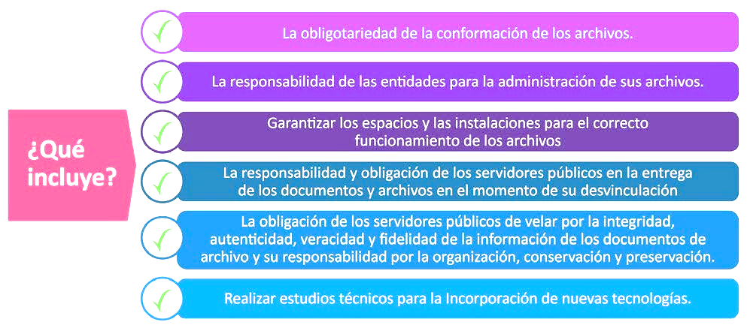
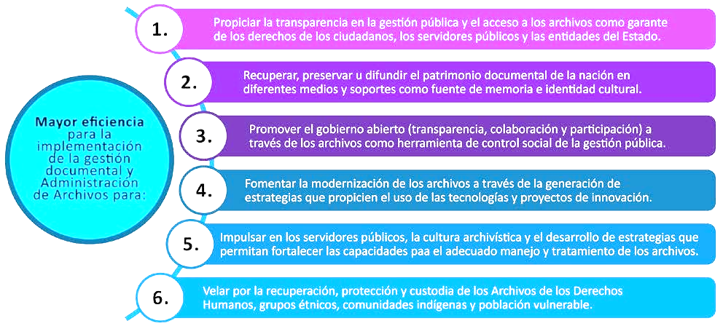

MARCO REGULATORIO

PARA LOS ARCHIVOS DEL ESTADO Y EL PATRIMONIO DOCUMENTAL

En primer lugar, la Ley 80 de 1989 (por la cual se crea el Archivo General de la Nación), no solo le atribuyó nuevas funciones al AGN, sino que le impuso grandes retos a la Entidad. Le confirió atribuciones de primer orden a nivel de la rama ejecutiva, como son la formulación y adopción de políticas, planes generales, programas y proyectos para el sector, además de la competencia para ejercer funciones administrativas y prestar servicios públicos bajo el control político y la dirección del Ministerio del Interior (a partir de 1999, del Ministerio de Cultura). En el contexto de la formulación de la Política Archivística cabe destacar, entre otras, las siguientes funciones:
Establecer, organizar y dirigir el Sistema Nacional de Archivos, con el fin de planear y coordinar la función archivística en toda la nación, salvaguardar el patrimonio documental del país y ponerlo al servicio de la comunidad.
Fijar políticas y expedir los reglamentos necesarios para garantizar la conservación y el uso adecuado del patrimonio documental de la Nación, de conformidad con los planes y programas que sobre la materia adopte la Junta Directiva (hoy Consejo Directivo).
Formular, orientar, coordinar y controlar la Política Nacional de Archivos, acorde con el Plan Nacional de Desarrollo y los aspectos económicos, sociales, culturales, científicos y tecnológicos de los archivos que hagan parte del Sistema Nacional de Archivos.
Promover la organización y fortalecimiento de los archivos del orden nacional, departamental, municipal y distrital para garantizar la eficacia de la gestión del Estado y la conservación del patrimonio documental, así como apoyar a los archivos privados que revisten especial importancia cultural o histórica. Todo esto mediante asesoría, capacitación, incorporación de tecnologías avanzadas en el manejo de la información archivística.
Y el establecimiento de programas de asistencia técnica y financiera. La Constitución Política de 1991 que aborda con particular detenimiento el tema del patrimonio y ha ratificado la cultura como fundamento de la nacionalidad, derecho de la sociedad e instancia que identifica a Colombia como país multiétnico y pluricultural, establece, además, que tanto el Estado como los particulares son concurrentes en la protección del patrimonio cultural de la nación y que la libertad esencial debe proyectarse a la búsqueda del conocimiento y la expresión artística; que la nación tiene la propiedad exclusiva y pública sobre determinados bienes culturales y la obligación estatal de incentivar la creación y gestión cultural, así como la educación. Cabe destacar los artículos 20 (que garantiza a toda persona expresar su pensamiento y opinión, informar y recibir información veraz e imparcial y fundar medios masivos de comunicación), 70 (el Estado promoverá la investigación, la ciencia, el desarrollo y la difusión de los valores culturales de la nación), 72 (el Patrimonio Cultural de la Nación está bajo la protección del Estado) y 74 (relativo al derecho que tienen todas las personas de acceder a los documentos públicos).
Esta normatividad al más alto nivel, el constitucional, constituye una base sobre la cual se plantean las políticas del AGN. Otra norma fundamental para nuestra Entidad es la Ley 397 de 1997 (Ley General de Cultura) la cual materializó los planteamientos de la Constitución Política de 1991 definiendo los bienes que constituyen el patrimonio cultural de la nación, dentro de los que se encuentran para nuestro caso, los tangibles, es decir, los registros que revisten interés histórico, antropológico, lingüístico, filosófico, arqueológico, literario, audiovisual, musical, plástico, escénico, testimonial, científico, ambiental o museológico. Dentro de ese conjunto amplio de expresiones (registros-documentos) del patrimonio cultural de la nación, algunos, debido a sus especiales valores simbólicos, artísticos, estéticos o históricos, requieren especial tratamiento. Como mecanismo para el reconocimiento y protección del patrimonio cultural, la ley plantea la categoría de bienes de interés cultural (BIC). Su declaración como tales se basa en la representatividad territorial: nacional, departamental, distrital, municipal y de los territorios indígenas. Así mismo, determina que los objetivos de la política estatal en materia de patrimonio cultural son: su protección, conservación, rehabilitación y divulgación. La vinculación específica del AGN, con la norma, se establece en el artículo 12, que ratifica su competencia frente al patrimonio documental de la nación: “Del patrimonio bibliográfico, hemerográfico, documental y de imágenes en movimiento.
El Ministerio de Cultura y el Ministerio del Interior, a través de la Biblioteca Nacional y el Archivo General de la Nación, respectivamente, son las entidades responsables de reunir, organizar, incrementar, preservar, proteger, registrar y difundir el patrimonio bibliográfico, hemerográfico y documental de la nación, sostenido en los diferentes soportes de información. Así mismo, […] los archivos municipales, distritales y departamentales, podrán ser depositarios de su patrimonio bibliográfico, hemerográfico y documental”.
La Ley 594 de 2000 (Ley General de Archivos) es la norma fundamental que regula la administración de los archivos en Colombia. Su ámbito de aplicación abarca toda la administración pública, incluyendo las tres ramas del poder público, las entidades privadas que cumplen funciones públicas y los particulares que poseen archivos de interés cultural. Su objetivo es lograr el desarrollo integral y optimizar la gestión de los archivos en Colombia, abarcando el ciclo vital de los documentos, es decir, desde su producción, su trámite natural y su disposición final, ya sea para su conservación o eliminación, independiente del formato y soporte donde se halle registrada la información. Entre los principios generales que rigen esta Ley se destacan: la importancia de los archivos para la administración y la cultura, pues como centros de información institucionalizan las decisiones administrativas y constituyen una herramienta indispensable para la gestión administrativa, económica, política y cultural del Estado y son la base para el servicio al ciudadano; cumplen una función probatoria, garantizadora y perpetuadora, y son testimonio de los hechos y de las obras, y documentan las personas, los derechos y las instituciones. Por otra parte, la aplicación de esta Ley garantiza la salvaguarda y difusión del patrimonio documental colombiano. Cabe resaltar que esta ley anunció artículos orientados a la protección y promoción de los archivos privados, que confirman la visión integral sobre los archivos y recogen los mandatos de la Ley General de Cultura, en especial lo relativo a la categoría de BIC y el registro del patrimonio cultural. En relación con los archivos privados sobresalen los artículos sobre asistencia a archivos, registro de archivos y declaración de interés cultural de documentos privados. También es de particular interés el artículo sobre las prohibiciones para trasladar los documentos patrimoniales fuera del territorio nacional sin previa autorización del AGN, o transferir la propiedad, posesión o tenencia de documentos históricos sin previa información al AGN. Adicionalmente, la Ley incluyó el ejercicio de la función de control y vigilancia por parte del AGN, la cual actualmente se encuentra reglamentada en el Decreto 1082 de 2015 y aplica no sólo sobre archivos de entidades estatales sino sobre los documentos declarados de interés cultural, cuyos propietarios, tenedores o poseedores sean personas naturales o jurídicas de carácter privado. “Corresponde al Archivo General de la Nación, ejercer las facultades de inspección, vigilancia y control a los archivos de las entidades del Estado, así como sobre los documentos declarados de interés cultural cuyos propietarios, tenedores o poseedores sean personas naturales o jurídicas de carácter privado; y los demás organismos regulados por la Ley 594 de 2000 y la Ley 397 de 1997 modificada por la Ley 1185 de 2008, atendiendo la forma y términos señalados en la Parte Primera del Código de Procedimiento Administrativo y de lo Contencioso Administrativo –CPACA. Ley 1437 de 2011, en concordancia por el artículo 212° del Decreto-Ley 019 de 2012”. Es de precisar que el Gobierno Nacional a través del Archivo General de la Nación, el Sistema Nacional de Archivos y las autoridades territoriales, a través de sus respectivos Consejos de Archivos, tendrán a prevención facultades dirigidas a prevenir y sancionar el incumplimiento de las normas señaladas en el presente artículo.
La Ley 594 de 2000 ha tenido varios desarrollos y particularmente en el último cuatrienio, se evidenció la necesidad de fortalecer las disposiciones normativas ya existentes. Así surge el Decreto 2578 de 2012, “Por el cual se reglamenta el Sistema Nacional de Archivos, se establece la Red Nacional de Archivos, se deroga el Decreto número 4124 de 2004 y se dictan otras disposiciones relativas a la administración de los archivos del Estado”. Este Sistema, dirigido y coordinado por el AGN como la instancia que aporta a la construcción de la política archivística en Colombia, se basa en la descentralización administrativa y operativa para el desarrollo de proyectos y programas archivísticos de las instituciones que lo integran. El citado Decreto se aplica a las entidades y organismos de la Rama Ejecutiva del Poder Público del orden nacional, departamental, distrital, municipal; las entidades territoriales indígenas, de los territorios especiales biodiversos y fronterizos y demás que se creen por Ley; las entidades privadas que cumplen funciones públicas; las entidades del Estado en las distintas ramas del poder y demás organismos regulados por la Ley 594 de 2000. Posteriormente, la Ley 1185 de 2008 (Ley de Patrimonio) “por la cual se modifica y adiciona la Ley General de Cultura y se dictan otras disposiciones”, representa uno de los logros más significativos para la protección y salvaguardia del patrimonio cultural de la nación. Uno de los principales aportes de esta Ley es la reglamentación del Régimen de Estímulos al Patrimonio Cultural, que constituye un avance en la definición de oportunidades para la sostenibilidad del patrimonio cultural. El artículo 5 establece que son BIC del ámbito nacional los declarados por el Ministerio de Cultura o el AGN en lo de su competencia, en razón del interés especial que el bien revista para la comunidad en todo el territorio nacional. La Ley de Patrimonio constituye la ruta de navegación que aclara el panorama frente al manejo del patrimonio cultural y precisa el marco de competencias de las instancias responsables de su gestión y protección.
También es importante el Decreto 763 de 2009 (Patrimonio cultural de la nación de naturaleza material), reglamentario de la Ley, por medio del cual, en su artículo 75, dispone que todo lo relacionado con el tratamiento de los archivos en su carácter de patrimonio cultural de la nación- incluidas las declaratorias como BIC y los procedimientos con ese fin, y la aplicación del Régimen Especial de Protección, incluidas las restricciones, planes especiales de manejo y protección o estímulos-, se regirá por lo previsto en las disposiciones de ese decreto o por las que reglamente el Ministerio de Cultura en aspectos de requisitos y otros criterios.
El decreto dejó expresa la competencia del AGN con exclusividad y con sujeción a los procedimientos establecidos en la Ley 397 de 1997, en relación con los bienes muebles de carácter archivístico. Frente a este decreto el AGN planteó dos recomendaciones:
Documentar el proceso histórico de cada manifestación a fin de que pueda identificarse claramente qué ha permitido mantenerla vigente y dar cuenta de sus orígenes, elementos, significado para la comunidad y transformaciones.
En los planes de salvaguardia, el Archivo General de la Nación pone a disposición su capacidad para brindar acompañamiento que asegure la permanencia, conservación y consulta de la documentación de las manifestaciones declaradas BIC en cualquiera de sus soportes (textual, fotográfico, sonoro, audiovisual, etc.) y de aquellas que sean incluidas dentro de la Lista Representativa de Patrimonio Inmaterial de la Nación.

PARA LA GESTIÓ N DOCUMENTAL EN LAS ENTIDADES DE LA ADMINISTRACIÓN PÚBLICA

En lo correspondiente a la modernización de los archivos de la Administración Pública, la Ley 594 de 2000 reconoce que los documentos institucionalizan las decisiones administrativas y que los archivos constituyen una herramienta indispensable para la gestión administrativa, económica, política y cultural del Estado y la administración de justicia; son testimonio de los hechos y de las obras; documentan las personas, los derechos y las instituciones. Por lo tanto, establece que las entidades públicas deberán elaborar programas de gestión documental, pudiendo contemplar el uso de nuevas tecnologías y soportes en cuya aplicación deberán observarse los principios y procesos archivísticos.
Además, insta a la gestión de documentos dentro del concepto de archivo total que comprende procesos tales como la producción o recepción, la distribución, la consulta, la organización, la recuperación y la disposición final de los documentos. Además, explica que las tecnologías de la información y la comunicación están modificando las prácticas y formas de gestionar los documentos en las entidades públicas, lo cual tiene efectos sobre los archivos administrativos del país y la forma como se asegura la información.
En concordancia con lo anterior, se presentan disposiciones reglamentarias que orientan la forma como se han de organizar los archivos administrativos en su fase activa, precisando que desde el año 2011 se dio un impulso en lo relacionado con lo modernización de los archivos a través de la actualización normativa con un enfoque
diferencial enfocado al acceso y disposición de la información, la transparencia administrativa, el uso de las TIC y la gestión documental de documentos electrónicos de archivo, entre otros aspectos.
La Constitución Política de Colombia establece varios principios esenciales relacionados con la función de los archivos en la vida social, tales como el derecho a la información, el acceso a los documentos públicos y el principio de la democracia participativa.

10. DIMENSIONES

Para responder a los retos planteados por la legislación a las necesidades de la era de la información y para promover este tiempo de conocimiento, la Entidad ha planteado unas líneas de política pública que guiarán su plan estratégico, su plan de acción, sus objetivos y sus actividades. En este sentido, su justificación se orienta también en dos frentes:

10.1 ARCHIVOS DEL ESTADO Y EL PATRIMONIO DOCUMENTAL

A partir de las funciones asignadas al AGN, relacionadas con el patrimonio documental y de las sucesivas normas sobre el particular, son múltiples los retos que enfrenta una política de patrimonio documental. Si bien es cierto que los esfuerzos de la Entidad se han dividido entre la protección del patrimonio documental y la regulación de los archivos públicos, el AGN es consciente de la necesidad de fortalecer las estrategias para la promoción, apropiación y disfrute del patrimonio documental, que involucre a toda la sociedad en su conjunto.
Para ello, se debe establecer una política que lleve a las comunidades y territorios los principios donde el patrimonio documental es pieza fundamental de la memoria colectiva, así como el papel renovador que éste puede cumplir en la generación de conocimiento, y en la consolidación de una identidad nacional rica y diversa, que se reinterpreta y recrea al conocer su pasado y se reconoce y proyecta a través de él. Las posibilidades que ofrece el patrimonio documental son infinitas, iguales a la variedad de soportes y formatos en que se sustenta, así como, según su origen,
temática o asunto. Por lo anterior, son muchos los actores involucrados e interesados en su producción, organización, conservación y difusión, que hace necesario un trabajo conjunto e integral de coordinación y articulación entre la política cultural y la política archivística. Ello permitirá establecer un diálogo permanente entre el Sistema Nacional de Archivos y los demás sistemas e instancias oficiales y privadas.

10.2 GESTIÓN DOCUMENTAL EN LA ADMINISTRACIÓN PÚBLICA

Uno de los indicadores de democracia de un país se refleja en la posibilidad que tienen sus ciudadanos de acceder a la información (pertinente, oportuna y veraz) sobre la administración pública. Por ello, en nuestro país, es evidente que la gestión documental, elemento esencial de la función administrativa para el logro de los fines del Estado, les ha conferido gran énfasis a sus programas orientados a la optimización de los servicios al ciudadano y a la consolidación de un Estado
eficiente y transparente, soportados en sus archivos actualizados y sistematizados.
Lo anterior, constituye un reto para el AGN en la cobertura e implementación de la política archivística. La eficiencia en la administración pública y su proyección a futuro requiere de la medición y evaluación continuas de su desempeño.
Estos procedimientos sólo se pueden realizar si existe información confiable
y oportuna sobre el funcionamiento de las entidades públicas. Para ello, las entidades deben contar con archivos actualizados y sistematizados que brinden información de calidad. Archivos desactualizados y desorganizados conllevan al ocultamiento de información para evadir responsabilidades y destruir evidencias, es decir, son fuente de corrupción administrativa. La adopción de tecnologías
de información y comunicación (TIC) por parte de la administración pública, y el carácter obligatorio de aplicar modelos de gestión basados en gobierno electrónico, hace que en la actualidad la mayoría de los documentos que se generan en ambiente digital, cumplan su ciclo de vida de manera electrónica.
- POLÍTICA MODELO INTEGRADO DE PLANEACION Y GESTION FRENTE A LA POLITICA DE GESTION DOCUMENTAL Y ADMINISTRACION DE ARCHIVOS

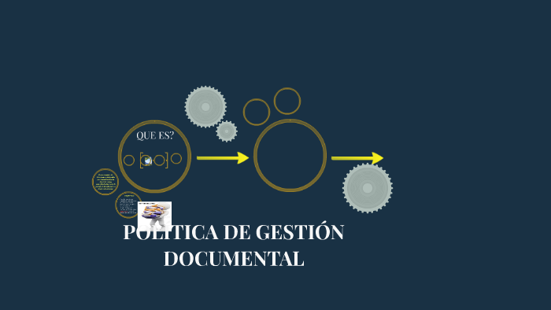

El gobierno nacional ha diseñado sistemas y modelos para guiar a los servidores públicos en el ejercicio de la gestión institucional.
Hoy en día, de la mano de las diferentes entidades líderes de política, se ha actualizado MIPG para articular los sistemas de Gestión y Control Interno, unificar y armonizar los procesos, y así t ener un panorama integral de la gestión de las entidades.

  - ENTIDADES 16 POLITICAS

- Planeación Institucional
- Gestión Presupuestal y eficiencia del gasto público
- Talento Humano
- Integridad
- Transparencia, acceso a la información pública y lucha contra la corrupción
- Fortalecimiento organizacional y simplificación de procesos
- Servicio al ciudadano
- Participación ciudadana en la gestión pública
- Racionalización de trámites
- GESTIÓN DOCUMENTAL
- Gobierno Digital, antes Gobierno en Línea
- Seguridad Digital
- Defensa jurídica
- Gestión del conocimiento y la innovación
- Control Interno
- Seguimiento y evaluación del desempeño institucional

La Gestión Documental del Hospital Departamental San Rafael de Zarzal. Valle, se ubica en la dimensión 5 - Información y Comunicación.
Esta dimensión tiene como propósito identificar y gestionar la información y comunicación externa. Diseñar políticas, directrices y mecanismos de identificación, aseguramiento, consecución, captura y procesamiento de la información necesaria para la operación de la Entidad.
Esta dimensión parte de la premisa que la comunicación es vital para difundir y transmitir la información que se gestiona en toda la Entidad, tanto dentro de ella como la que le permite relacionarse con los ciudadanos a quienes dirige sus bienes y servicios (grupos de valor), o a quienes tienen algún interés en su gestión y en sus resultados (grupos de interés).

La Información y Comunicación es una dimensión estratégica fundamental, por cuanto vincula a la Entidad con su entorno y facilita la ejecución de sus operaciones internas, dándole al usuario una participación directa en el logro de los objetivos.
- Dentro de esta dimensión se ubican las siguientes políticas:
- Transparencia, acceso a la información pública y lucha contra la corrupción
- Gestión del conocimiento y la innovación
- Gestión documental
- Gobierno Digital, antes Gobierno en Línea
- Seguridad Digital ∞ Servicio al ciudadano

ASPECTOS MÍNIMOS PARA LA IMPLEMENTACIÓN DEL MIPG

Identificar y gestionar la información y comunicación externa

PASO
DOS

Identificar las fuentes de Información externa
PASO
TRES

Identificar y gestionar la información y comunicación interna

Implementación lo previsto en la Ley de Transparencia y Acceso a la Información

Llevar a cabo la Gestión Documental

El Hospital Departamental San Rafael de Zarzal, Valle, adopta la presente Política de Gestión Documental y reconoce la importancia de los documentos recibidos y generados en cumplimiento de su misión como insumo para la toma de decisiones, a través de una apropiada planificación en la administración de los documentos, manteniendo la integridad, autenticidad, veracidad y fidelidad bajo parámetros técnicos de organización, seguridad, conservación y disposición, facilitando el acceso a la documentación, priorizando la transparencia de las actuaciones administrativas y la preservación del patrimonio documental.

Para la elaboración de la política de gestión documental se tuvieron en cuenta principios generales que rigen la función archivística en el marco de la Ley 594 del 2000, Acuerdo 060 de 2001, los principios de gestión documental y los componentes establecidos en el Decreto 1080 de 2015, Circular 003 de 2015.

La Política de Gestión Documental aporta a la Política de Calidad, en el fortalecimiento de los mecanismos para generar participación y confianza en los ciudadanos, el Estado, los inversionistas, y los usuarios de la Entidad, mejorando los procesos, y fundamentado en la mejora continua.

- ARTICULACIÓN DE ACTORES EN LA POLÍTICA

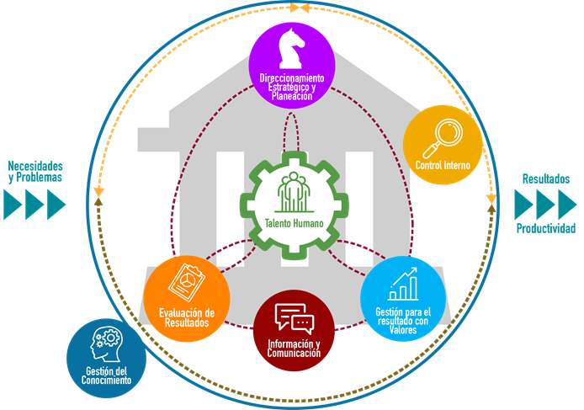

De acuerdo con lo establecido en el Decreto 1080 de 2015, en la articulación con otros organismos del estado y coordinación con otras entidades del orden nacional, desde la cabeza del sector y las entidades que integran actualmente la mesa sectorial, se brindará el apoyo para la implementación de las acciones y lineamientos que le permitan a las entidades del sector ambiente posicionarse en consonancia con los objetivos estratégicos de la política sectorial. Adicional a esto, el presente documento se alinea a la Política Nacional de Archivos, dada por el Sistema Nacional de Archivos, y el Plan Nacional de Desarrollo. Para la articulación de los actores de la Política, se tendrá en cuenta la integración de los Programas, Planes de Desarrollo del Plan institucional de Archivo, PINAR.
- METODOLOGÍA GENERAL PARA EL USO, MANTENIMIENTO, RETENCIÓN, ACCESO Y PRESERVACIÓN DE LA INFORMACIÓN, INDEPENDIENTE DE SU SOPORTE Y MEDIO DE CREACIÓN.

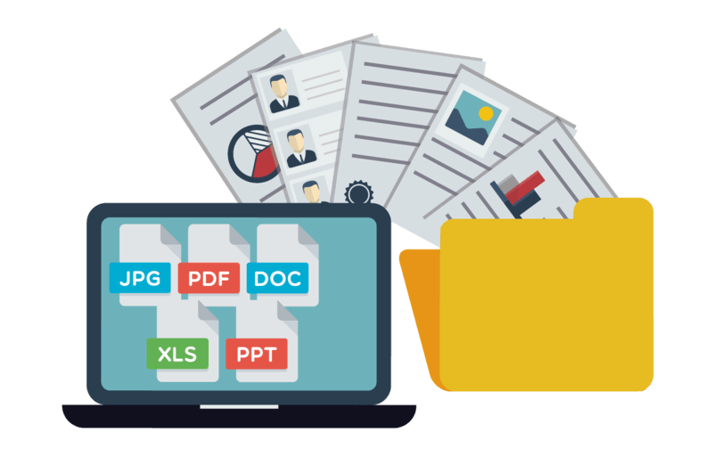

El uso y acceso a los documentos se regirá por lo establecido en la Matriz de información Clasificada y Reservada, la matriz de clasificación de activos de información y de gestión de control de acceso.
La retención de documentos estará establecida en la Tabla de Retención Documental la cual debe ser actualizada conforme el Acuerdo 004 de 2019 del Archivo General de la Nación o las normas que lo sustituyan o complementen
El patrimonio documental consta de dos componentes: el contenido informativo y el soporte en el que se consigna. A partir de lo anterior, dicho patrimonio está conformado para la Entidad por documentos textuales en papel, que incluye planos, documentos audiovisuales y documentos electrónicos estos últimos requieren la conservación del software y programas informáticos que permitan su lectura y recuperación a través del tiempo Todos los documentos que se reciben y producen en la Entidad requieren medidas de conservación preventiva, tales como: i) evitar comer en los puestos de trabajo, ii) utilizar los elementos de archivo adecuados, iii) la limpieza de los documentos, entre otros.

MARCO CONCEPTUAL Y CONJUNTO DE ESTÁNDARES PARA LA GESTIÓN DE INFORMACIÓN FÍSICA Y ELECTRÓNICA
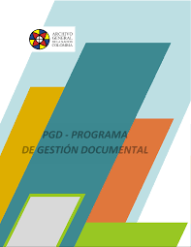
A continuación, se listan las normas que hacen parte del marco conceptual y estándares que la Entidad adopta en esta política:
• Constitución Política de Colombia, especialmente los artículos 20, 70, 72, 74.
• Ley General de Archivos No. 594 de 2000 y sus Acuerdos reglamentarios.
• Decreto 1080 de 2015 por el cual se expide el Decreto Único Reglamentario del
Sector Cultura.
• Ley 527 de 1999 la cual reglamenta el acceso y uso de los mensajes de datos, de
comercio electrónico y de las firmas digitales.
• Ley 1341 de 2009 define los principios y conceptos sobre la sociedad de la
información y la organización de las tecnologías de la información y las
comunicaciones – TIC.
• Ley 1409 de 2010 Reglamenta la profesión archivística, para las actividades
relacionadas con organización de archivos, el personal debe contar con la tarjeta
profesional de técnico, tecnólogo o profesional en archivística emitida por el Colegio
Colombiano de Archivistas.
• Ley 1437 de 2011 Capítulo IV autoriza la utilización de medios electrónicos en el
proceso administrativo en particular en lo referente al documento público en
medios electrónicos, el archivo electrónico de documentos, el expediente
electrónico, la recepción de documentos electrónicos por parte de las autoridades
y la prueba de recepción y envío de mensajes de datos.
• Decreto 019 de 2012 normas para suprimir o reformar regulaciones, procedimientos
y trámites innecesarios existentes en la Administración Pública y establece en los
artículos 4 y 14 el uso de las tecnologías de la información y las comunicaciones y en
particular al uso de medios electrónicos como elemento necesario en la
optimización de los trámites ante la Administración Pública.
• Ley 1564 de 2012 expide el Código General del Proceso y se dictan otras
disposiciones, en lo referente al uso de las tecnologías de la información y de las comunicaciones en todas las actuaciones de la gestión y trámites de los procesos
judiciales, así como en la formación y archivo de los expedientes.
• Ley 1712 de 2014 de Transparencia y Acceso a la Información Pública.
• Ley 1581 de 2012 Por la cual se dictan disposiciones generales para la protección de
datos personales.
• Modelo de Requisitos adoptado por el Archivo General de la Nación.
• Guías, instructivos y manuales que establezca el Archivo General de la Nación y el
Ministerio de Tecnologías de la Información y las Comunicaciones para la
organización, conservación, implementación de sistemas de gestión electrónica de
documentos, la preservación a largo plazo de documentos electrónicos de archivo y
sobre Gobierno Digital.
• Normas técnicas colombianas relacionadas con la gestión documental física y
Electrónica.
• El PINAR de la Agencia Nacional de Infraestructura.
• El Programa de Gestión Documental de la Agencia Nacional de Infraestructura
• Política de Seguridad y Privacidad de la información de la ANI (GTEC-PT-001)
• La Tabla de retención documental.
• El Banco Terminológico del Archivo General de la Nación y de la Agencia Nacional de
Infraestructura
• La Matriz de Información Clasificada y Reservada.
• Inventario de activos de información
• El Software de Gestión Documental.
• El Reglamento de Gestión Documental.
• Los Inventarios Documentales.
• La matriz de Riesgos de seguridad de la información.
• Los procedimientos de archivo y correspondencia.

NIVELES

Ante la manifiesta necesidad de contar con una guía que oriente a las entidades e interesados sobre cómo adelantar técnicamente el proceso de digitalización a partir de microfilmes, el Archivo General de la Nación ha designado para esta labor al Grupo de Innovación y Apropiación de Tecnologías de la Información Archivística, integrante de la Subdirección de Tecnologías de la Información Archivística y Documento Electrónico, y dando cumplimiento a una de sus funciones establecida en la Resolución 442 del 22 de Septiembre de 2016 emitida por la Dirección General, que textualmente dice:

La publicación de documentos como este, orienta y facilita el uso de tecnologías de la información en el Estado colombiano que, de acuerdo con las disposiciones del actual Plan Nacional de Desarrollo, se enfoca en fomentar la participación ciudadana mediante el uso de plataformas informáticas que gestionen la información pública
y que permitan la simplicidad, agilidad e interacción entre los ciudadanos con las entidades públicas.

De acuerdo con lo que dispone la Ley 594 de 2000 en sus artículos 2 y 5, cuando señala lo siguiente:
La presente guía está dirigida en primera instancia a todas las entidades del Estado colombiano, de los diferentes poderes y de los niveles nacional, departamental, distrital y municipal y las empresas privadas que cumplen funciones públicas (ver concepto de la Sala de Consulta y Servicio Civil del Consejo de Estado, número 2209 del 29 de enero de 2015); sin olvidar los archivos privados o de empresas

MODELO DE GESTIÓN DOCUMENTAL Y ADMINISTRACIÓN DE ARCHIVOS (MGDA)

1.1 ¿Qué es el Modelo? El Modelo es un esquema o marco de referencia para la implementación de la política de Gestión Documental y Administración de Archivos de las entidades públicas y privadas que cumplen funciones públicas.

1.2 Propósito del Modelo Servir de referente para el desarrollo de la función archivística en las entidades y organizaciones del Estado colombiano. También, apoyará la generación y presentación de planes, programas, reportes e informes a las diferentes instancias competentes, para implementar acciones de evaluación, seguimiento y control.

1.3 Metodología La actualización del modelo se llevó a cabo a partir del análisis de la estructura que se plantea en la primera versión del Modelo de Gestión Documental y Administración de Archivos, mediante la profundización de los aspectos definidos en cada componente y tomando como base la normativa vigente. Así mismo, se realizó el análisis de cada componente, subcomponente y de los productos asociados, tomando como antecedente el modelo de Gestión de Documentos y Administración de Archivos de la Red de Transparencia y Acceso a la Información (RTA), que busca “contribuir a la adecuada implementación de los sistemas de gestión documental y así generar las condiciones que permitan y faciliten el desarrollo de la gestión documental como uno de los soportes básicos para la implementación de las leyes de transparencia y acceso a la información pública”

El Hospital Departamental San Rafael E.S.E del Municipio de Zarzal, Valle viene implementado, socializando y aplicando sobre este Modelo, teniendo en cuenta cada una de las características que lo conforman como son:
2.1. Sobre la Estructura del Modelo la Gestión Documental del Hospital se viene desarrollando, en cuanto a Lineamientos las normas, Leyes, Decretos, Resoluciones, Acuerdos, Circulares, entre otros requisitos legales del archivo General de la Nación y de la Institución. Sobre las Herramientas los Manuales, Reglamentos Guías, Normas Técnicas, entre otros referentes técnicos y tecnológicos.
2.2. Teniendo en cuenta los niveles que plantea el Archivo General de la Nación, el Hospital viene implementado, aplicando y desarrollando según el Modelo de Gestión Documental y Administración de archivos con los siguientes niveles.

2.2.1 En cuanto al Componente Estratégico:
2.2.1.1 PLANEACIÓN Y FUNCIÓN ARCHIVÍSTICA. Se realiza mediante la Planeación en Gestión Documental integrada por:
- Diagnóstico de Archivo: INTERMEDIO. Se cuenta con el documento diagnóstico integral de archivos el cual incluye los aspectos archivísticos, de administración, conservación, infraestructura y tecnología.
- Política de la Gestión Documental: INTERMEDIO La entidad implementa la Política de Gestión Documental y en ella se evidencia el compromiso de la alta dirección frente a la Gestión Documental.
- Programa de Gestión Documental: INTERMEDIO. Se implementará y aprobará la actualización. Se incorpora los lineamientos de los procesos archivísticos, encaminados a la planificación, procesamiento, manejo y organización de la documentación producida y recibida, desde su origen hasta su destino final, también incluye los programas específicos de acuerdo con las necesidades del Hospital.
- Plan Institucional de Archivo PINAR, INTERMEDIO. Se implementó el Plan Institucional de Archivos - PINAR y orienta el desarrollo de los planes, programas y proyectos de la función archivística a corto, mediano y largo plazo, además se encuentra articulado al plan de acción de la entidad.
- Sistema Integrado de Conservación SIC: INTERMEDIO Se implementará el Sistema Integrado de Conservación y en él se establecerán los planes de conservación de documentos físicos y el Plan de Preservación Digital.
- Procesos y Procedimientos de la Gestión Documental: AVANZADO 1. Se realiza seguimiento y control a los procesos y procedimientos de la producción documental con el fin de medir el avance de su implementación, por parte de Calidad y Control Interno.
- Matriz de riesgos de la Gestión Documental. AVANZADO 1. Se realiza seguimiento y control a la matriz de riesgos en Gestión Documental, por parte de Calidad y control Interno.

2.2.1.2 PLANEACIÓN ESTRATÉGICA Comprende la adopción e implementación de los lineamientos de la función archivística articulado con el Modelo Integrado de Gestión reflejado en las estrategias y planes de la institución:
- Articulación Gestión Documental con el Plan Estratégico Institucional: INTERMEDIO: La entidad articula la gestión documental al plan estratégico institucional.
- Articulación de la Gestión Documental con Políticas del Modelo Integrado de Planeación y Gestión – MIPG. INTERMEDIO 1. La entidad articula la política de gestión documental definida por la alta dirección en el MIPG, con otras políticas y dimensiones del modelo

2.2.1.3 CONTROL, EVALUACIÓN Y SEGUIMIENTO. Son instrumentos que permitan realizar la evaluación, seguimiento y control de las acciones planeadas en la función archivística institucional:
- Indicadores de Gestión: AVANZADO 1 La entidad realiza seguimiento y control a los planes de mejoramiento a través del instrumento de medición, con el fin de garantizar el cumplimiento y desarrollo de los planes y proyectos propuestos en el PINAR.
- Informes de Gestión: AVANZADO 1. La entidad a través de la oficina de planeación o quien haga sus veces realiza seguimiento y control a los informes de gestión para verificar el estado actual del desarrollo de las actividades de la función archivística.
- Programa de Auditoría y Control AVANZADO 1. La entidad realiza seguimiento y control a la función archivística a través del Programa de auditoría y control, con el fin de garantizar el cumplimiento y desarrollo de los planes y proyectos propuestos en el PINAR y PGD.

